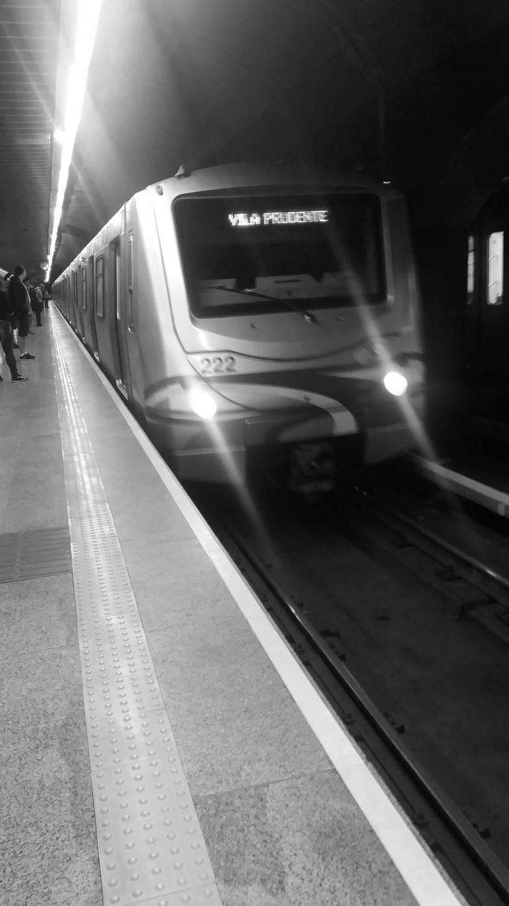

RELATÓRIO DE SOLICITAÇÕES – SERVIÇOS DE INFORMAÇÃO AO CIDADÃO - SIC

DEZEMBRO/2019

RELATÓRIO DE SOLICITAÇÕES – SERVIÇOS DE INFORMAÇÃO AO CIDADÃO - SIC

DEZEMBRO/2019

RELATÓRIO MENSAL DE SOLICITAÇÕES – SIC - DEZEMBRO/2019

DEZEMBRO/2017
INTRODUÇÃO
No mês de Dezembro, o SIC realizou 147 atendimentos com 1 Recurso de “Primeira Instância” e 1 Recurso de “Segunda Instância”, sendo que 10 áreas da Companhia foram acionadas para subsidiarem as respostas enviadas aos cidadãos.

DEZEMBRO 2019 | QUANTIDADE
Atendimentos | 147
Recursos | 2

ACUMULADO 2019 | QUANTIDADE
Atendimentos | 2.395
Recursos | 49

TIPO DE INSTÂNCIA DOS RECURSOS RECEBIDOS – SIC – DEZEMBRO/2019
- 1 Recurso de “Primeira Instância” e 1 Recurso de “Segunda Instância”

DEMANDA COMPARATIVA COM O MÊS ANTERIOR

DEMANDA COMPARATIVA ANUAL – DEZEMBRO/2018 E 2019

PORCENTAGEM DOS ASSUNTOS MAIS DEMANDADOS – DEZEMBRO/2019

COMPARATIVO POR ASSUNTOS EM DEZEMBRO 2019 E 2018

ÁREAS SUBSIDIADORAS
As gerências que mais forneceram subsídios em DEZEMBRO foram GPR, GOP, SIC, GRH, GEF e GRI

RELAÇÃO DE ASSUNTOS E NÚMERO DE SOLICITAÇÕES – DEZEMBRO/2019
Expansão - Projetos/Obras | 115
Obras | 87
Desapropriações | 28
Operação | 17
Procedimento Operacional | 8
Ocorrências | 7
Relatórios Operacionais | 1
Pesquisa de satisfação do usuário | 1
Serviços ao Cliente | 3
Achados e Perdidos | 2
Apoio a estudantes | 1
Fale Conosco | 3
Operação | 3
Bilhetagem | 2
Bilhetes Gratuitos | 2
Estações e Arredores | 2
Acessos/Arredores e Áreas Verdes | 2
Relacionamento com a Comunidade | 1
Desapropriações | 1
Recursos Humanos | 1
Concursos | 1
Administração/Institucional | 1
Empresas/Órgãos contratados | 1
Financeiro | 1
Negócios | 1
Engenharia/Manutenção | 1
Equipamentos | 1
Total Geral | 147

PERFIL DOS SOLICITANTES

TEMPO MÉDIO DE ATENDIMENTO EM DEZEMBRO/2019

Prazos Legais

SOLICITAÇÕES ENCERRADAS SIC – DEZEMBRO/2019

HISTÓRICO DAS SOLICITAÇÕES – SIC – 2012 A 2019

RELATÓRIO MENSAL – ACESSOS AO PORTAL DA GOVERNANÇA CORPORATIVA E TRANSPARÊNCIA – DEZEMBRO/2019
DEZEMBRO/2017

INTRODUÇÃO

Durante o mês de Dezembro, o “Portal da Governança Corporativa e Transparência do Metrô” teve 3806 visitas, com uma média de 123 visitantes/dia. Neste mês, foram registradas 16.846 visualizações de páginas e o pico de acesso ocorreu no dia 16/12/2019, segunda-feira, com 299 visitantes.

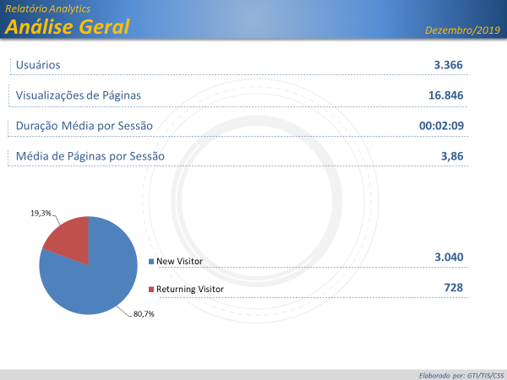

Brasil
3.169
EUA
134
Alemanha
11
Portugal
7
Espanha
5
Origem: Países

São Paulo
2.884
Rio de Janeiro
74
Minas Gerais
40
Distrito Federal
37
Santa Catarina
23
Origem: Estados

PÁGINAS MAIS VISITADAS EM DEZEMBRO/2019

